今天内容
Jupyter的使用
Matplotlib 画图
Numpy 科学计算库

第一节课

Jupyter的使用
Matplotlib 画图

pip list|grep matplotlib

git软件的安装

第二节课
Matplotlib（五种类型的图）
今天大模型输出的格式都是 markdown格式

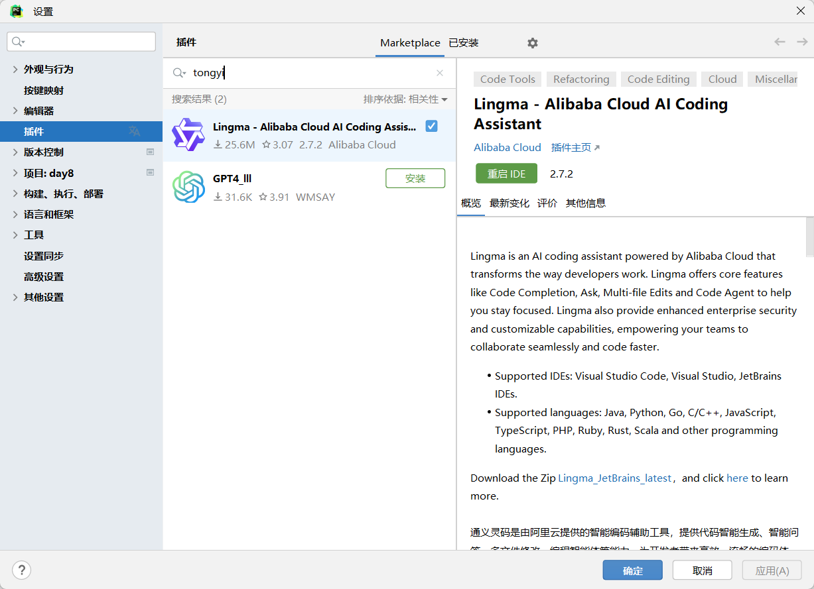

https://zh.d2l.ai/chapter_preliminaries/ndarray.html

